Activité n°1 – Numération : additionner et soustraire des nombres décimaux
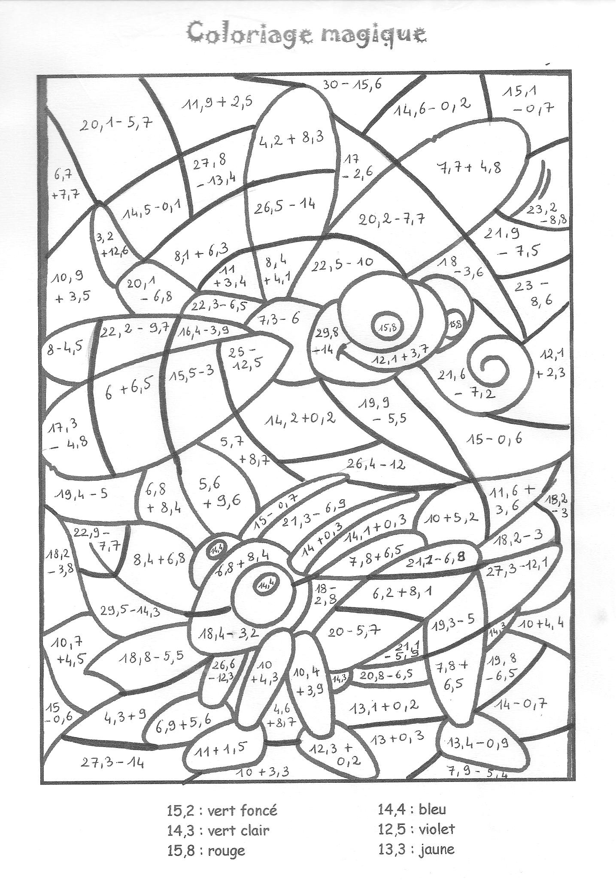

Activité n°2 – Sciences : Texte documentaire
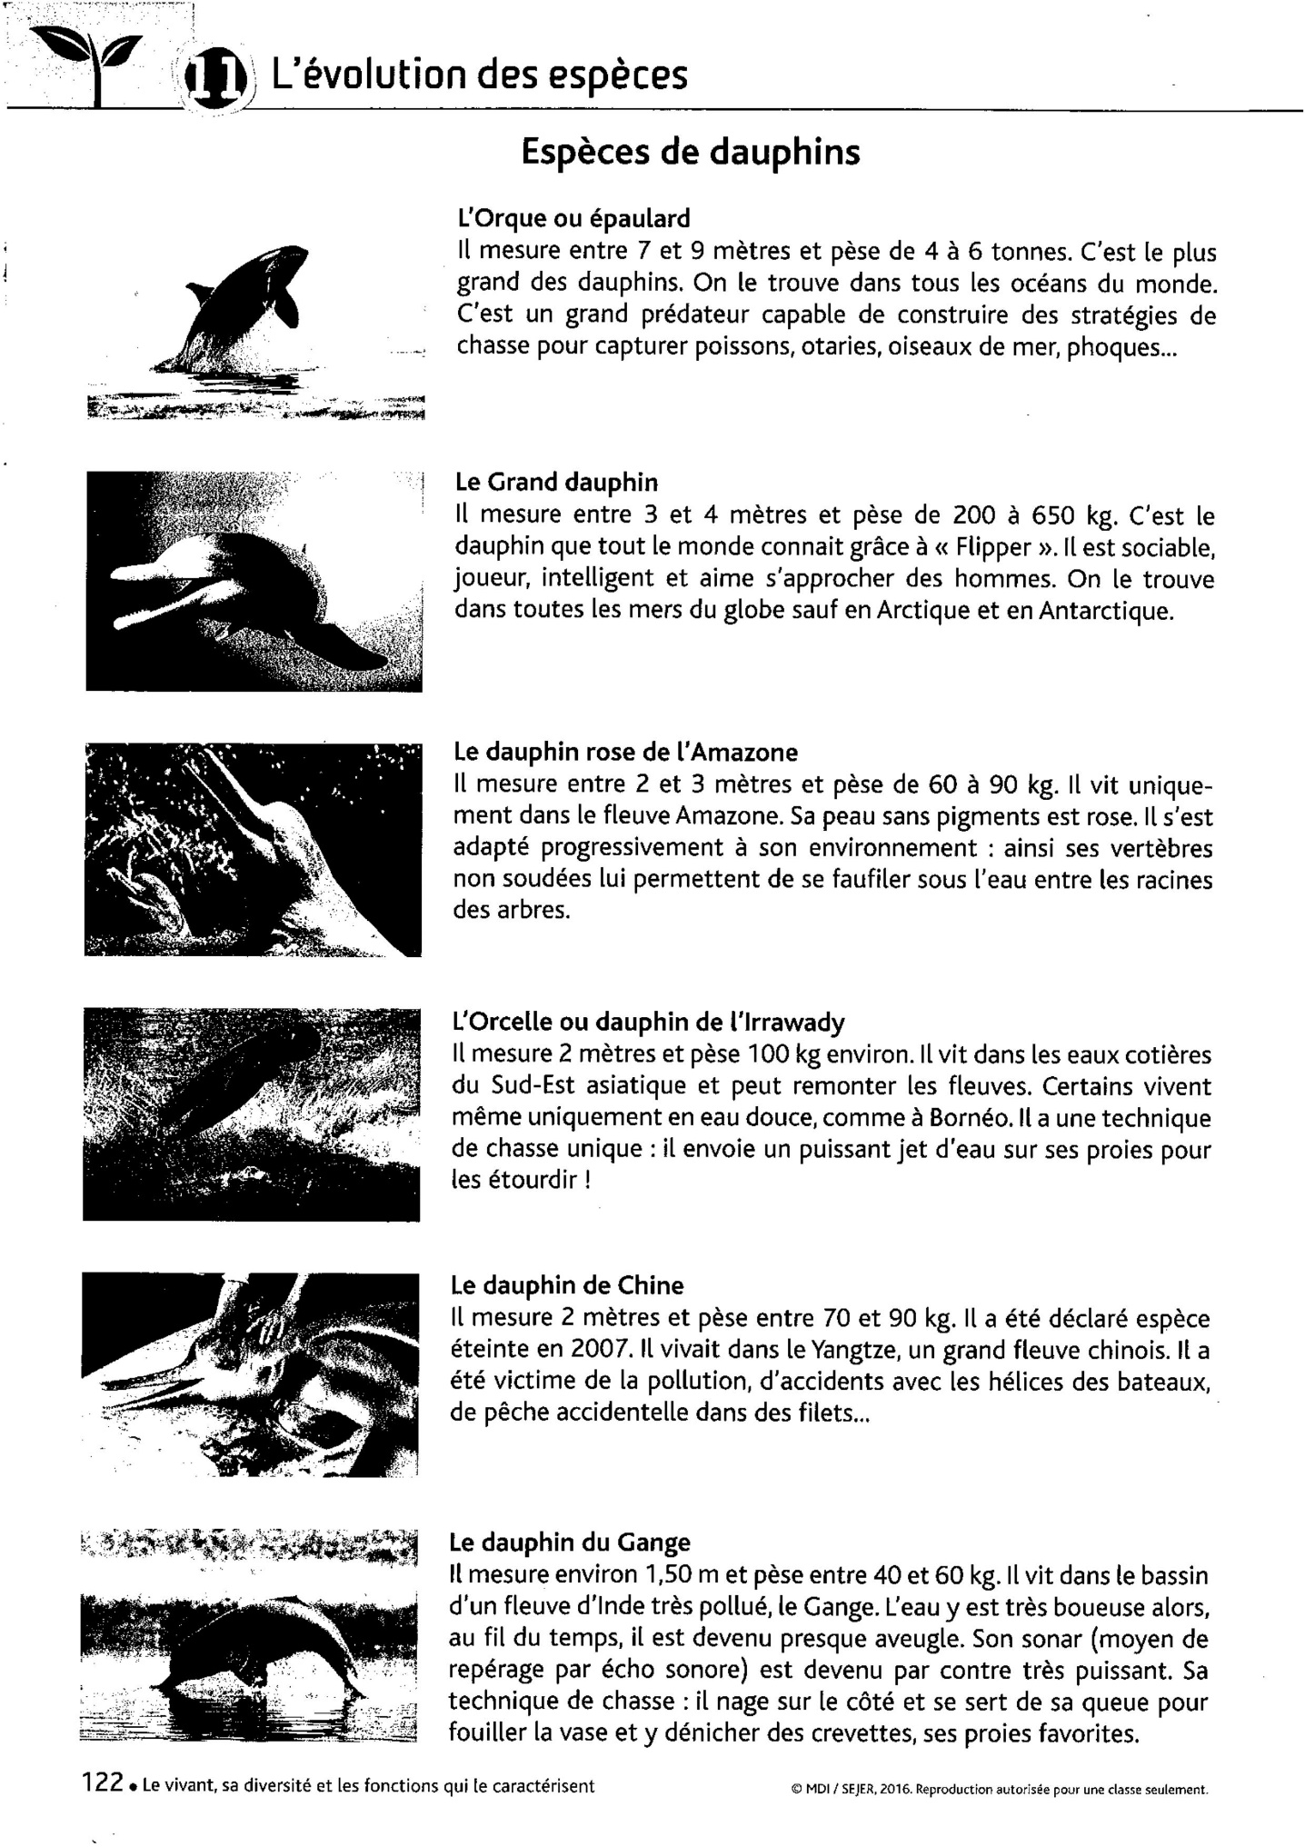
Sciences : Les questions
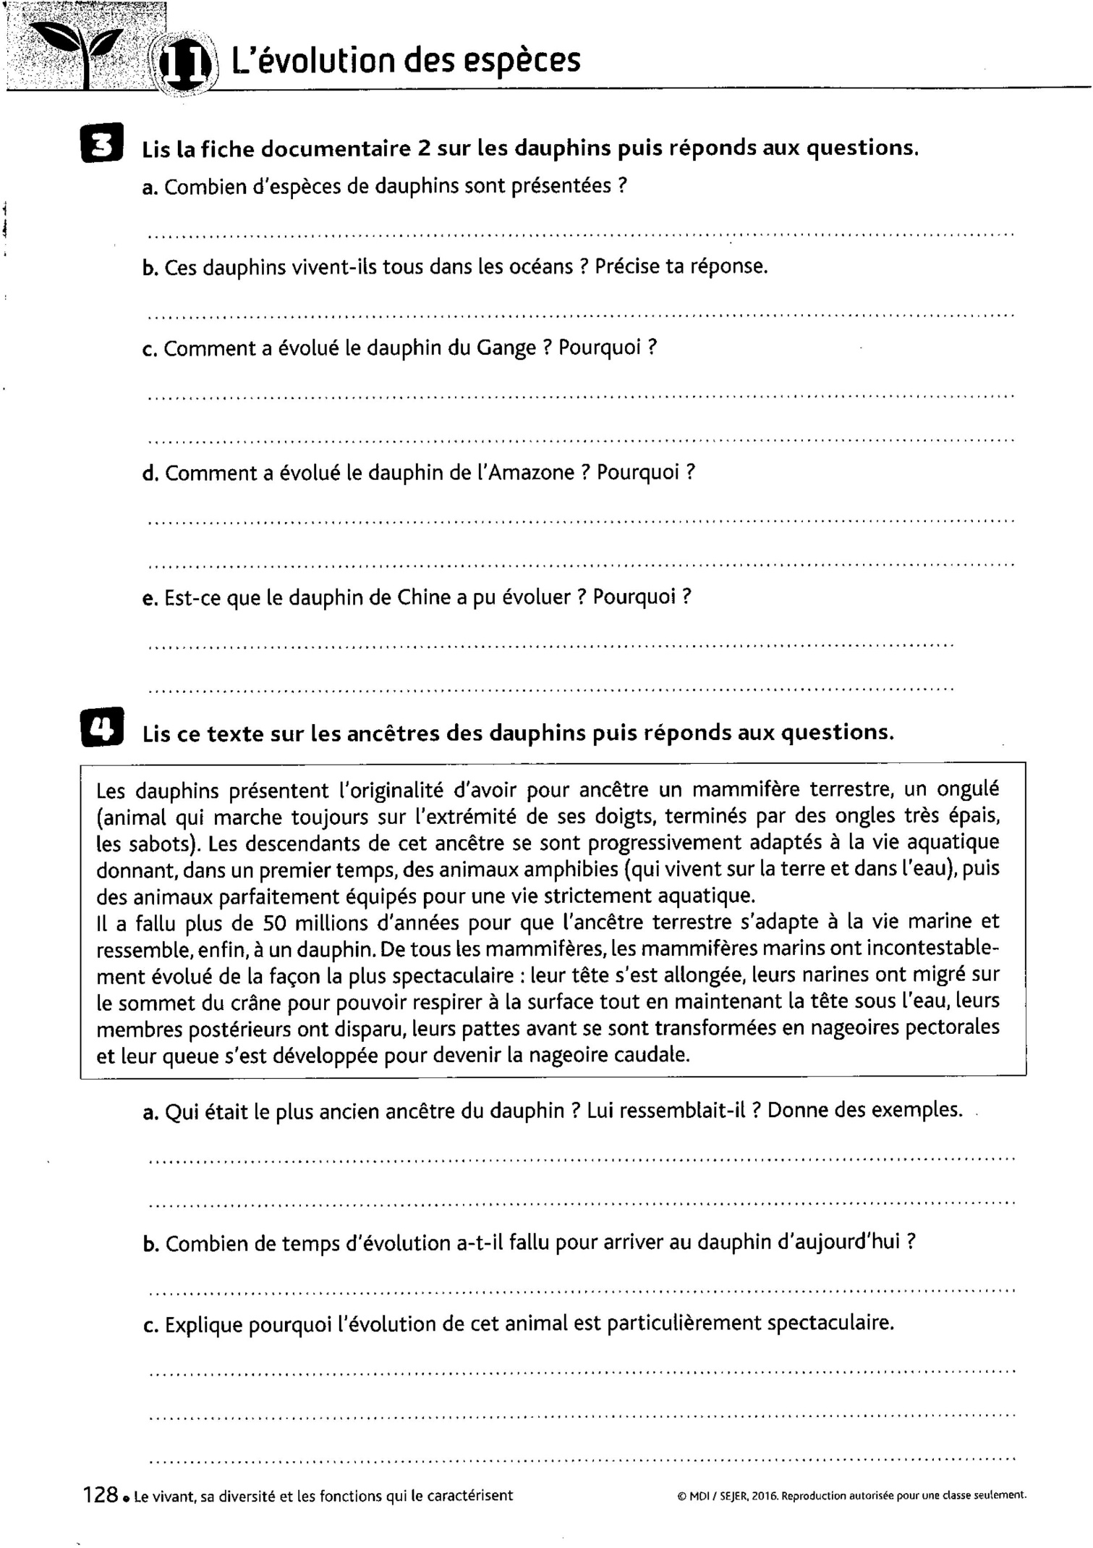

Activité n°3 – Dictée
Voici plusieurs possibilités pour réaliser cette dictée de phrases. En fonction de votre enfant, vous pouvez :
- lui faire écrire l’intégralité de la dictée
- ou lui faire compléter la dictée à trou proposée ci-dessous.

Tôt le matin, une lueur éclairait l’horizon ; plus tard, le soleil illuminait le ciel.
Cette compagnie créa une chaine d’hôtels. On ne connaissait pas son nom.
Elles avaient eu l’occasion de visiter un vieux château : il était affreux et sombre !
Dictée à trou :
Tôt le matin, ……………..........…….............……..……… l’horizon ; plus tard, ……….................................…..........…………………. le ciel.
Cette……………………………………..................................................…….………………….
.…………...........................……….……….............................………….. son nom.
…………………………………………………........…….....…… de visiter un vieux château : ……......…...........................………………….........................................………… !

